出國報告（出國類別：其他）

參加「2013年馬來西亞檳城地區旅展及推廣活動」報告

服務機關：交通部觀光局
姓名職稱：曹逸書 科長
派赴國家：馬來西亞
出國期間：102年7月4日至7月9日
報告日期：102年7月 日

摘要

近年來為拓展國際市場及打響觀光的知名度，旅遊產品朝向精緻、深度以及國際化發展，展現臺灣地區所蘊含豐富多樣的自然景觀及生態資源、多元的宗教傳統民俗與人文風情、便利舒適的購物環境到美食文化，結合臺灣特有濃厚的人情味，以及良好的治安，展現臺灣接待國際觀光客的服務水準與多樣性，建構一個超越旅客期待的觀光旅遊地，近年來東南亞已成為來臺觀光之新興市場，尤其去(101)年馬來西亞來臺旅客達341,032人次，較前(100)年(307,898人次)成長達10.76%，已成為東南亞地區來臺最大客源國，也是我國第5大客源市場，就遊客來臺行程規畫方式分析，自由行旅客人次逐年升高，馬來西亞旅遊市場與其他東南亞國家相較成熟，檳城位於馬來西亞北部，為該國第二大城，亦值得持續深耕推廣，藉由旅展與相關推廣活動，吸引更多元客層的遊客，開拓馬來西亞來臺觀光客源。

出國報告審核表
出國報告名稱：
出國人姓名  （2人以上，以1人為代表） |  |  |  | 職稱 | 服務單位
曹逸書 |  |  |  | 科長 | 交通部觀光局技術組
出國類別 |  | □考察 □進修 □研究 □實習  其他 旅展 （例如國際會議、國際比賽、業務接洽等）
出國期間：102 年7月4日至 102 年7月9日 |  |  |  |  | 報告繳交日期：102 年 7 月 日
出國人員自我檢核 | 計畫主辦機關審核 |  | 審 核 項 目
■            □  □  □  □  □  □  □  □  □  □  □  □  □  □ | □  □  □  □  □  □  □  □  □  □  □  □  □  □  □  □  □  □  □  □ |  | 1.依限繳交出國報告  2.格式完整（本文必須具備「目的」、「過程」、「心得及建議事項」）  3.無抄襲相關資料  4.內容充實完備  5.建議具參考價值  6.送本機關參考或研辦  7.送上級機關參考  8.退回補正，原因：  （1）不符原核定出國計畫  （2）以外文撰寫或僅以所蒐集外文資料為內容  （3）內容空洞簡略或未涵蓋規定要項  （4）抄襲相關資料之全部或部分內容  （5）引用相關資料未註明資料來源  （6）電子檔案未依格式辦理  （7）未於資訊網登錄提要資料及傳送出國報告電子檔  9.本報告除上傳至出國報告資訊網外，將採行之公開發表：  （1）辦理本機關出國報告座談會（說明會），與同仁進行知識分享。  （2）於本機關業務會報提出報告  （3）其他  10.其他處理意見及方式：

出國人簽章（2人以上，得以1人為代表） | 計畫主辦機關  審核人 | 一級單位主管簽章 | 機關首長或其授權人員簽章
說明：
一、各機關可依需要自行增列審核項目內容，出國報告審核完畢本表請自行保存。
二、審核作業應儘速完成，以不影響出國人員上傳出國報告至「公務出國報告資訊網」為原則。
目 次
壹、前言………………………………………………………1
貳、觀光推廣行程……………………………………………3
參、推廣活動紀要……………………………………………5
肆、心得與建議………………………………………………8
伍、附件………………………………………………………11
附件一、相關活動照片
附件二、旅展代表團名單

壹、前言
我國近年來為拓展國際市場及打響觀光的知名度，旅遊產品朝向精緻、深度以及國際化發展，展現臺灣地區所蘊含豐富多樣的自然景觀及生態資源、多元的宗教傳統民俗與人文風情、便利舒適的購物環境到美食文化，如鬼斧神工的太魯閣峽谷、美麗的日月潭、24小時不打烊的便利商店及書店、美味具特色的夜市小吃、熱鬧非凡的節慶活動，結合臺灣特有濃厚的人情味，以及良好的治安，展現臺灣接待國際觀光客的服務水準與多樣性，建構一個超越旅客期待的觀光旅遊地，近年來更以東南亞為目標開拓來臺觀光之新興市場。
馬來西亞來臺旅客去(101)年達341,032人次，較前(100)年(307,898人次)成長達10.76%，已成為東南亞地區來臺最大客源國，也是我國第5大客源市場(大陸、日本、港澳、美國、馬來西亞)。馬來西亞旅遊市場相較成熟，來臺自由行旅客人次逐年升高，近年本局持續開拓穆斯林旅遊市場，積極營造友善且優質的環境迎接穆斯林來臺旅遊，頗具成效，馬來西亞穆斯林人口眾多，是重要的潛力市場，藉由旅展的推廣，吸引更多元客層的遊客，搭起不同宗教習俗之橋樑，開拓馬來西亞來臺觀光客源。
檳城(MITM)旅展是由馬來西亞華人旅遊公會(檳城分會)所舉辦，去(101)年第一次辦理即擁有亮眼成績，兩天展期吸引近30,000人次進場參觀，且在當地主力旅行社強力促銷下，銷售超過2,000套臺灣旅遊產品；有鑑於多數與臺灣業者合作且銷售臺灣旅遊行程之當地主力旅行社皆改參加MITM旅展，有別於往年參加MATTA旅展，今(102)年組團參加檳城MITM旅展，以鞏固既有市場並擴大宣傳效益，持續開發馬國來臺旅遊市場。臺灣近年來在本局主導及積極推動下，結合產業界合力開發穆斯林市場，協助業者針對迎接穆斯林來臺旅遊，加強準備友善且優質的軟、硬體旅遊環境，以吸引穆斯林遊客來臺旅遊。
馬來西亞旅遊市場相較其他東南亞國家，屬較為成熟之市場，檳城為馬來西亞第二大城市，人口眾多，出境旅遊人數值得重視，亦值得持續深耕推廣，每年旅展臺灣旅遊產品的銷售數字亦逐年增加，優質來臺的旅遊行程廣受當地民眾喜愛，期持續深耕馬國多元客源，再創東南亞旅遊市場來臺旅遊人次高峰。
本次推廣行程於7月4日出發、7月9日返臺，共計6日，其中7月6日至7月7日共2日參加於海峽岸廣場會展中心 Straits Quay Convention Centre (SQCC)辦理之旅展，該展由馬來西亞華人旅遊公會(檳城分會)主辦，今年為我國第1次組團參加由該分會舉辦之旅展，邀請相關航空公司、旅行社、飯店、遊樂區及公部門等觀光相關單位參加，以本局「臺灣之心」形象LOGO包裝整體展攤意象，透過舞台設置，進行小型表演活動及推廣針對購買臺灣行程之旅客贈送禮品方式，吸引當地民眾參訪，旅展代表團並邀請具特色之藝人隨團前往，於旅展現場及推廣會演出，以文化特色結合觀光行銷，展現臺灣多元性的觀光資源及豐富的文化，並積極爭取媒體曝光之機會，加深當地民眾對臺灣之印象，持續招徠旅客赴臺觀光。
本次推廣團成員來自40個單位，共計66位團員，涵蓋不同觀光產業，政府單位除了本局之外，還有來自行政院國軍退除役官兵輔導委員會福壽山農場及臺中市政府觀光旅遊局，其他參展單位包括台灣觀光遊樂區協會、台灣休閒農業發展、南投縣日月潭民宿發展協會、新社區休閒農業導覽發展協會、臺中市民宿協會、嘉義縣民宿發展協會、旅行社、旅館業、主題遊樂園、休閒農場、維格餅家…等各產業代表，還邀請民俗藝人李世賓及魔術師趙鈞毅於展場內表演，吸引民眾駐足參觀，擴大推廣效益，展現集客效果。旅展結束後並於7月8日假檳城長榮桂冠酒店辦理臺灣觀光推廣會及交流餐會，邀請當地業者及媒體參與，提供業務洽談平台，藉由臺馬雙方業者相互交流，創造合作契機，強化雙方業者向心力，並藉由旅展後持續媒體宣傳增加臺灣曝光率，有助於行銷推廣，並提供當地媒體、業者與旅展代表團成員進一步溝通之機會，擴大及加深推廣之效果。
貳、觀光推廣行程
日期 | 行程
7月4日(四) | 08:00 專車出發前往桃園國際機場  08:40 旅展代表團全體(含自行前往者)至桃園國際機場，於第一航站華航Check-in櫃檯集合，辦理團體登機手續  11:10-12:55搭乘國泰航空CX-475班機→香港  15:00-18:35搭乘國泰航空CX-693班機  抵達檳城國際機場  18:55 辦理入境手續，搭乘專車至住宿旅館  20:30 抵達住宿旅館(檳城長榮桂冠酒店)，辦理住宿手續
7月5日(五) | 10:00-12:00檳城市區參訪  15:30-18:30全體團員(含自行前往單位)於飯店門口集合，前往展場臺灣展場整備；表演團體熟悉會場舞台  2013馬來西亞檳城旅展(MITM)  日期：2013年7月6日(六)至7日(日)  時間：10:00~21:00  地點：檳城  展場：Straits Quay Convention Centre (SQCC)  地址：Straits Quay (Quay One, 6th Floor) Tanjung Tokong, Penang 10470, Malaysia  攤位編號：：Level 3A, No.7-10&14-19
7月6日(六) | 參加檳城(MITM)旅展  07:50 工作人員與表演人員前往開幕典禮會場，參加開幕活動  09:00 旅展代表團團員抵達馬來西亞檳城旅展(MITM)臺灣展館  10:00--21:00 參加馬來西亞檳城旅展(MITM)
7月7日(日) | 參加檳城(MITM)旅展  07:50 工作人員與表演人員前往開幕典禮會場，參加開幕活動  09:00 旅展代表團團員抵達馬來西亞檳城旅展(MITM)臺灣展館  10:00--21:00 參加馬來西亞檳城旅展(MITM)
7月8日(一) | 09:00 自行拜訪客戶  10:00--12:00 北馬來西亞穆斯林業者產品說明會  12:30 工作人員先行前往推廣會場整備  14:00全體團員抵達推廣會場進行準備工作  14:30--20:30 舉辦臺灣觀光推廣會及交流會(旅交洽談、觀光說明、交流餐會)(地點：檳城長榮桂冠酒店)
7月9日(二) | 路程(國泰航空班機)  10:00 團員完成Check-out手續，全體於飯店門口集合搭乘專車，前往檳城國際機場  12:00 抵達檳城國際機場，辦理出境手續，準備返國  12:55-16:45搭乘國泰航空CX-634班機→香港  17:45-19:30搭乘國泰航空CX-470班機抵達桃園國際機場  19:50 搭乘專車之團員於第一航站集合，出發至協會  20:30 抵達協會，全體解散

參、推廣活動紀要：
一、旅展代表團啟程出發（7月4日）
全體團員於上午8時即集合上車赴桃園國際機場，經由香港轉機約於當日下午7時抵達賓城國際機場，因團員攜帶大量文宣品，行李數量龐大，清點及裝運耗時，約於晚間8時30分抵達住宿旅館(檳城長榮桂冠酒店)，辦理住宿手續。團員隨即依旅展及推廣會的資料需求進行整理分類配置。

二、市區參訪及旅展展攤佈置（7月5日）
本日上午至檳城市區參訪，安排由檳城州旅遊局人員導覽，主要以2008年獲得聯合國科教文組織列入世界遺產的喬治市為範圍進行參訪，了解當地旅遊發展現況及特色，檳城由於喬治市列入世界遺產而提升國際知名度，結合當地中西方融合及不同種族文化融合所散發出的魅力，以及獲CNNGO報導獲評為「亞洲十大最佳小吃城市」，吸引許多國際遊客慕名到訪。檳城市區參訪途中主要了解檳城在對於世界遺產George Town 保護及觀光旅遊推動情形，營造並加強塑造當地多元文化風情之特色，在徒步參訪過程中，亦見到從事自行車旅遊的遊客，經詢問旅遊局人員，自行車旅遊為檳城居民喜好之旅遊活動，惟該市對於自行車道等相關之軟硬體設施之建置尚不完全。
下午全體團員至海峽岸廣場會展中心進行展前佈置工作，本次參展臺灣館以「Time for Taiwan」為推廣主軸，整合全臺最具國際吸引力的地標、美景、以及「亞洲精華心動臺灣」之印象加強宣傳，並與美食、購物、文化、樂活、生態及浪漫之六大主題結合，向馬來西亞朋友們展現從北到南的精彩旅程，提供完整觀光旅遊資訊服務品牌，每位旅客可針對不同愛好與需求，量身訂做或選擇固定行程，在安全友善的環境中，領略寶島的人文風情、自然美景及多元美食等特色，充分享受臺灣之美。

三、活動概況（7月6-7日）
馬來西亞國際旅遊展(MITM)由馬來西亞華人旅遊公會(檳城分會)主辦，去年首度假海峽岸會展中心，本年度為第二次舉辦。旅展開幕活動以華人傳統舞獅表演揭開序幕，由檳城旅遊發展委員會主席羅行政議員興強、馬來西亞華人旅遊業公會包總會長一雄及馬來西亞華人旅遊業公會檳城分會蘇文傑會長致詞，參展攤位計186個，分佈於會展中心之第4樓層及第6樓層，包括25家旅行社、4家航空公司、8個國家旅遊局及10家其他廠商，臺灣旅展代表團所安排之攤位位於第4樓層，為參觀遊客必經之路線，也是最先經過的展攤，展攤設計以「亞洲精華心動臺灣」，以及「旅行臺灣就是現在」為宣傳主軸，並以多元的文宣吸引大批民眾前來索取資料，為擴大臺灣展館吸引力，於展場規劃中加入小舞台之設計，以進行現場展演，期間邀請表演團體及參展單位輪流造勢，並介紹臺灣觀光資訊。李世賓老師以現場進行編織藝術之製作與教學並於現場發送，創作富有台灣民俗特色的作品，並以有趣的順口溜與民眾互動。魔術師趙鈞毅則為近期臺灣魔術師代表之一，曾經赴兩岸三地進行魔術演出，並且獲得多項獎項，十分具有舞台魅力，另於現場以定不時活動的方式，由參展單位進行問答贈獎活動，吸引人潮。
本次展攤促銷活動特別製作實用促銷贈品，現場民眾在旅展期間至各當地大旅行社展攤購買臺灣旅遊行程，即可至臺灣展館領取臺灣香茅皂禮盒，並於現場提供7月至9月臺灣主題遊樂園門票抵用卷等贈品，現場兌換人潮絡繹不絕，旅臺配套熱銷全場，總計2天旅展期間共銷售出2800位臺灣旅遊配套，較去年旅展銷售有大幅成長。

四、穆斯林業者產品說明會及推廣會 （7月8日）
本日上午由團員自由拜訪當地配合業者，進行業務聯繫訪洽，上午10時至中午12時，本局相關同仁則與中華航空公司共同辦理「北馬來西亞穆斯林業者產品說明會」，會場地點位於亞羅士打(Alor Setar)的Star City，會中由本局馬來西亞辦事處巫宗霖主任進行有關台灣推動穆斯林觀光之準備工作、台灣觀光資源與行銷重點說明，中華航空公司代表說明該公司針對配套穆斯林旅客包裝之優惠遊程及辦理穆斯林業者熟悉旅遊之實際情形，供到場之穆斯林業者充分了解我國推動穆斯林旅遊之準備情形，尤其本局近期有關穆斯林餐廳認證、及扶助當地弱勢兒童至臺灣參訪之過程，深獲參與業者之好評，當場並回答業者提出相關行程操作問題，反應熱烈。
旅展代表團於7月8日下午2時30分至晚上8時，假長榮桂冠酒店(檳城) Laurel Ballroom, Level 1 舉辦「臺灣觀光推廣會」，出席者包括旅展代表團成員、國籍航空公司代表、馬來西亞旅遊業界代表及當地媒體等。現場主辦單位安排2個單位共用1張洽談桌，業者們均加以精心佈置，就業者本身或協、公會的旅遊產品及特色，完整呈現給當地媒體及旅遊業者，展現臺灣觀光資源及產品豐富多元的一面。雙方利用此一機會，互相了解產品特色與市場需求，深度了解與溝通，尋求未來合作之機會。
晚間邀請當地航空公司、旅行社業者及當地媒體參加聯誼餐會，藉此互相交流，溝通本次旅展之心得。於推廣餐會過程中，首先由趙鈞毅魔術師進行精彩表演，為餐會進行暖場，隨後由本局吉隆坡辦事處巫宗霖主任簡報臺灣觀光發展現況與對馬來西亞市場與當地業者共同配合行銷推廣之配套作法，讓在場相關業者及媒體，更加深國觀光發展、推動主軸、相關資源及產品的認識，並由國籍航空公司及旅展代表團相關成員提供獎品，舉辦抽獎活動以炒熱氣氛，晚會現場臺、馬雙方業者交流熱絡，除針對本次旅展舉辦方式進行意見交流，期使後續辦理相關推廣活動效益更好外，並藉由推廣會作為業者間資訊交流平台，交換彼此業務心得，溝通旅遊團日常遭遇的問題與解決之道，同時讓當地媒體對臺灣安全、良好的旅遊環境與豐富旅遊資源有深一層的認識，有效增進雙方合作意願，另出席之媒體記者對本次旅展成效及我國目前推動觀光推展作為十分感興趣進行重點詢問，藉由後續媒體陸續報導以增加臺灣曝光率，強化宣傳效益，替臺灣作更好的宣傳，推廣會現場人潮超出主辦單位預期，反映甚佳，總體而言達到十分良好的推廣效果。

肆、心得與建議
本次參加2013年馬來西亞檳城旅展辦理臺灣觀光推廣活動，結合政府與民間觀光產業資源，全力宣傳本局臺灣觀光新品牌「亞洲精華心動臺灣」，以及「旅行臺灣就是現在」的宣傳主軸，並建構臺灣業者與當地旅行社業者洽商平台，提升商機，以招徠馬來西亞旅客來臺；總計有40個來自臺灣的觀光單位，66位團員組成的臺灣觀光旅展代表團，除了介紹臺灣從平地到高山的自然美景、季節性花卉景觀及豐富的人文特色介紹，並呈現臺灣各地美輪美奐的渡假村、酒店、農場及民宿，以及國內二十餘家不同樣態之主題遊樂園，進行豐富且深入的介紹，讓馬來西亞北部地區朋友進一步了解豐富且多元的臺灣。當地旅行業者也同時推出遊臺灣之相關產品，結合及包裝最熱門的旅遊資訊，進行實際銷售。在旅展其間，除利用民俗編織及精采絕倫的魔術表演，以及參展單位的益智問答活動，吸引一波波的人潮，並透過贈品推廣方式，吸引民眾於旅展期間購買臺灣旅遊產品，即可至臺灣館換取精美肥皂贈品，並提供7月至9月臺灣主題遊樂園門票抵用卷等贈品，2天旅展銷售達2,800套臺灣旅遊產品，較去年業績大幅成長成長，成績相當亮眼。另藉由旅展代表團成員與當地業者合作行銷臺灣，由當地業者進行實際販售招徠旅客，為下半年來臺旅客之業績成長目標共同打拼。
檳城市區參訪途中主要了解檳城在對於世界遺產George Town 保護及觀光旅遊推動情形，營造並加強塑造當地多元文化風情之特色，在徒步參訪過程中，亦了解自行車旅遊為檳城居民喜好之旅遊活動，惟該市對於自行車道等相關之軟硬體設施之建置尚不完全，相較之下，我國目前自行車旅遊相關軟硬體配套十分完整，故可就本局目前樂活主軸中自行車旅遊部份加強進行推廣。
經由參與穆斯林業者產品說明會及推廣會過程中，發現穆斯林業者對於台灣之旅遊資源尚不十分熟悉，對於可欣賞美麗景觀之處很感興趣，對於提供穆斯林之相關配套細節十分重視，尤其有關餐飲認證部份。

建議事項

- 本局全球新品牌「Taiwan─The Heart of Asia」以臺灣觀光「感動人心」、「從心出發」、橘紅色TAIWAN代表臺灣人民歡迎遊客溫暖的意象，展場設計以新品牌Logo 與心型視覺圖示相互搭配，相關宣傳品及贈品亦統一套用，加強新品牌及心型視覺曝光度及聯想性，業者及媒體普遍反映尚佳，惟展場設計較難及時讓參觀人潮察覺本局推動包括「美食」、「購物」、「文化」、「樂活」、「生態」及「浪漫」之六大主軸，可做為後續修正之方向。新品牌及心型視覺圖示仍需經由時間的累積，並藉由不斷重複及全面性的宣傳推廣，才能讓臺灣新品牌之意象深植於市場大眾之印象。
- 馬來西亞市場逐漸步入成熟市場，自由行旅客比率逐年增加，可加強深化臺灣自由行商品之深度與廣度，針對航空公司機加酒配套推出臺灣深度自由行產品，提供多重不同主題之選擇，包括休閒渡假、美食品嘗、文化體驗、農村休閒及親子度假等各類主題產品供自由行旅客選擇，擴大吸引自由行客群赴臺旅遊。
- 馬來西亞華人市場可針對南北兩大區塊，依據地區不同特性及需求，對應本局推動適合之美食、購物、文化、樂活、生態及浪漫之六大主題，加強進行主題行銷、開拓臺灣自由行市場，結合航空公司相關配套推出主題深度產品，包裝如「高山休閒渡假」、「自行車親子遊」及「美食饗宴」等各類主題產品，求新求變擴大吸引遊客群赴臺旅遊。
- 穆斯林市場在持續開拓下，逐日增溫，穆斯林群眾對臺灣仍屬較為陌生之區塊，應加強對於穆斯林群眾之宣傳推廣，在產品提供方面，鼓勵業者建置及改善接待穆斯林環境的質與量，特別是飲食地點之認證數量，強化對於穆斯林宗教友善接待環境與臺灣特色景點之資訊介紹，以加深該群眾市場對臺灣之印象及來臺遊玩意願，深耕以信仰回教之穆斯林市場，創造來臺觀光之需求。
- 在旅展代表團活動之時程安排上，部分本地旅行業者建議推廣會宜安排與旅展之前，可讓當地業者與代表團成員溝通後，調整於旅展販售之產品內容，經了解因不同地區業者作法及生態不一，爾後安排旅展時程可依當地需求進行調整，為利於新旅遊產品的開發，提升旅遊產品層次，使臺灣優質旅遊產品不斷推陳出新，亦可於旅展前將最熱門的旅遊資訊，於事前傳遞給業者進行包裝販售。

附件一、相關活動照片
旅展攤位準備
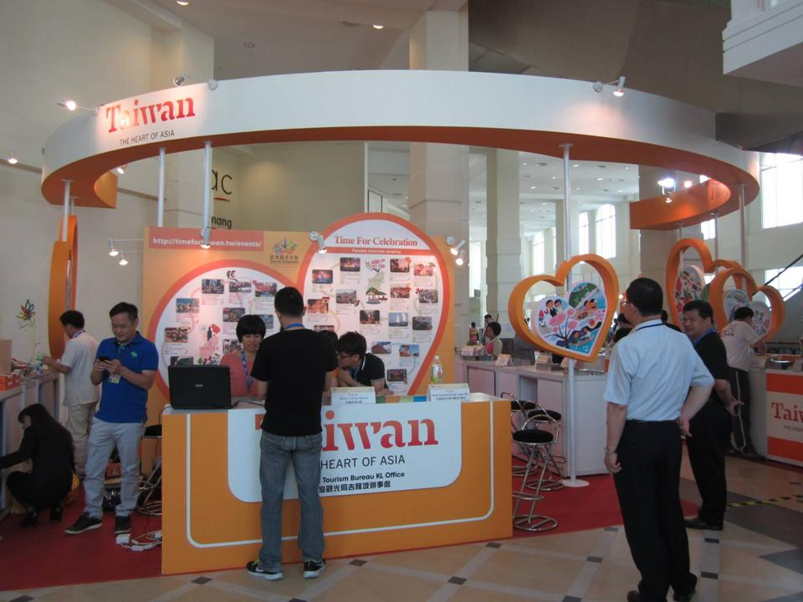
旅展開場情形
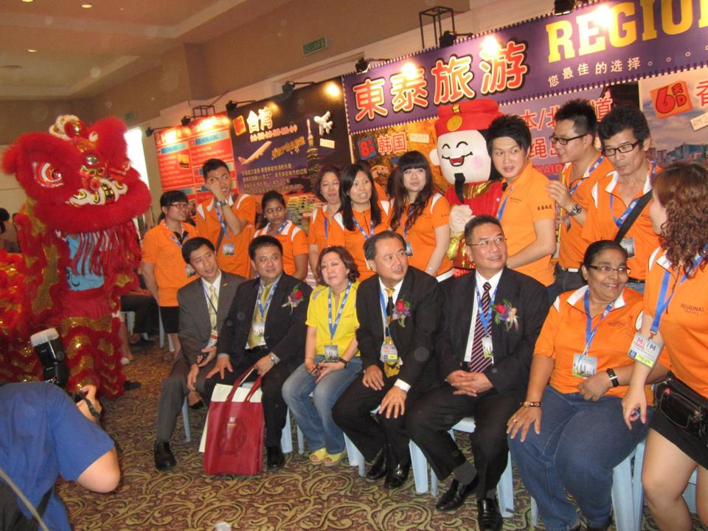

展攤人潮
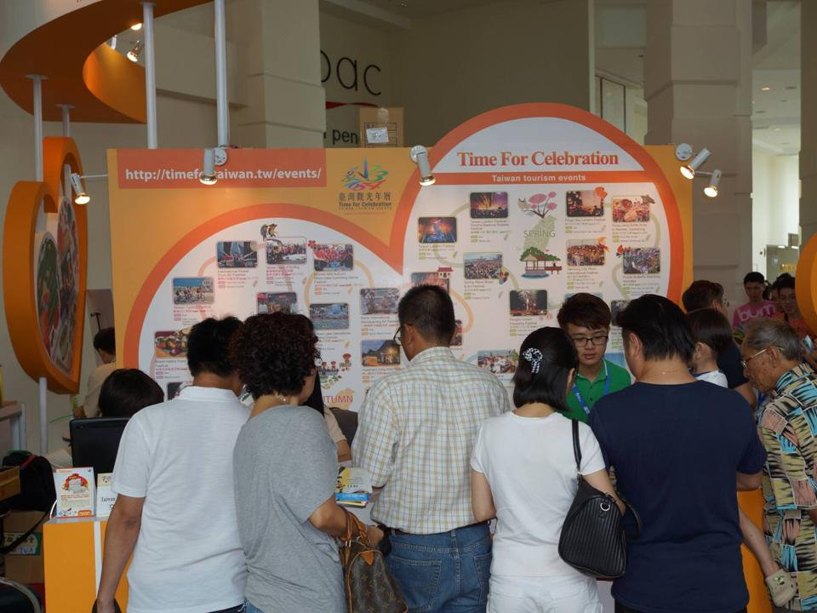
回應參觀人潮問題說明
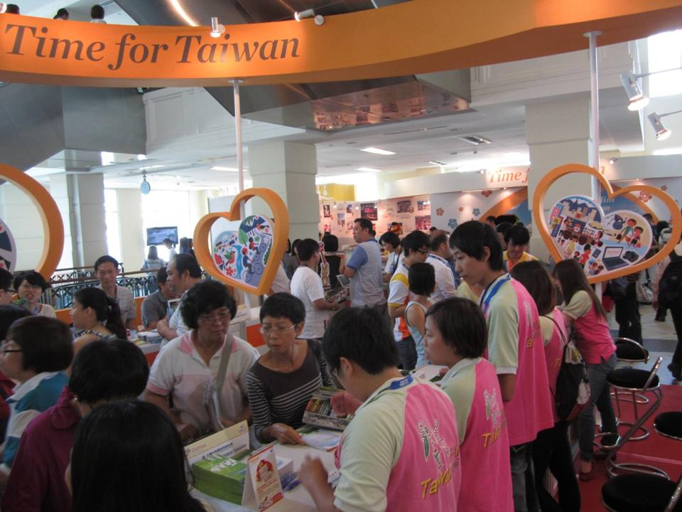

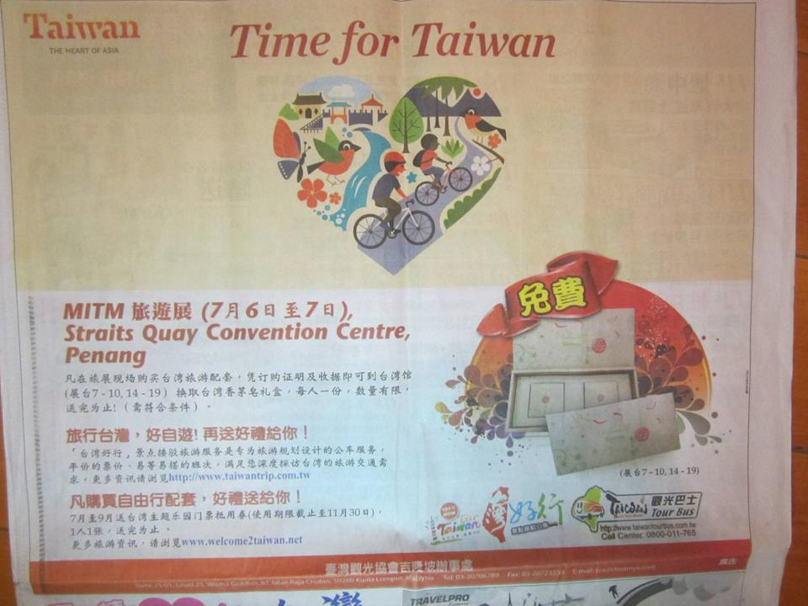
檳城當地媒體光明日報露出-臺灣館相關好康訊息

檳城當地媒體光明日報露出—華航旅遊配套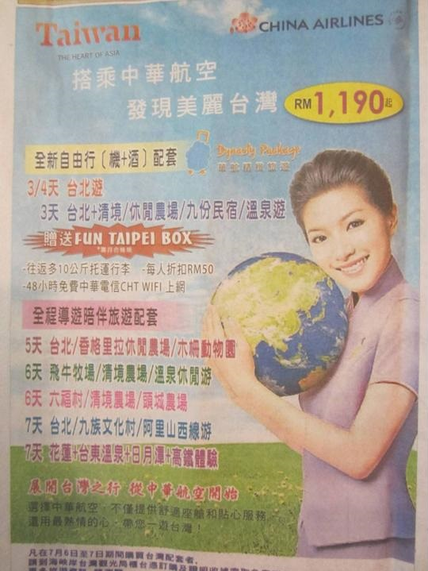
藝師民俗編織表演
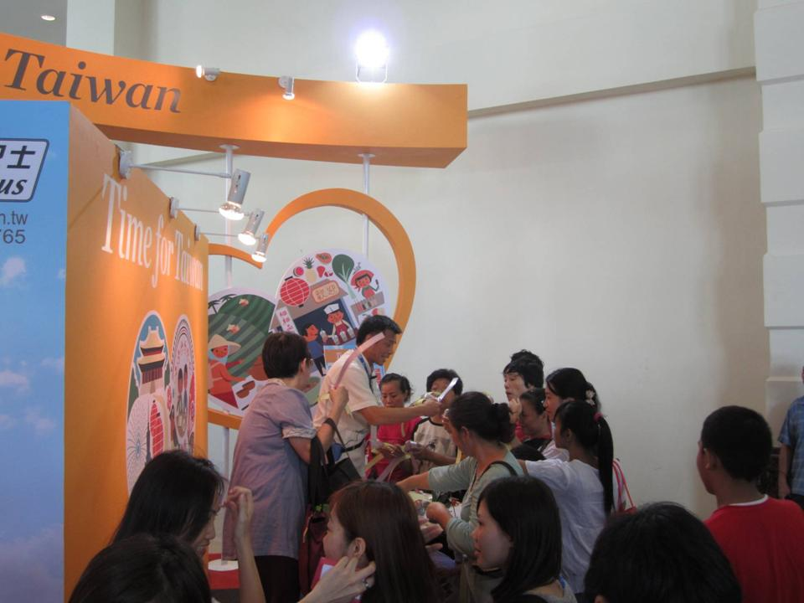

當地業者銷售看板
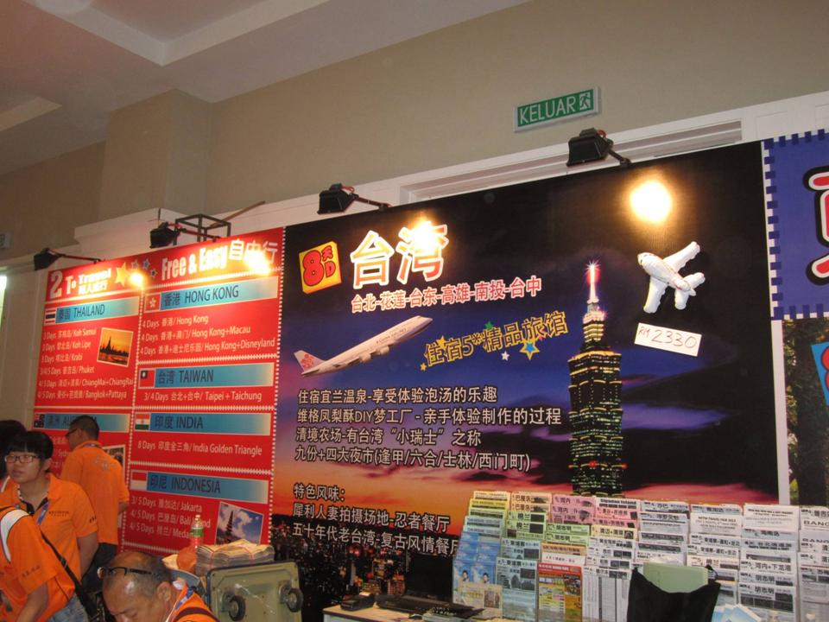

北馬穆斯林業者產品說明會資料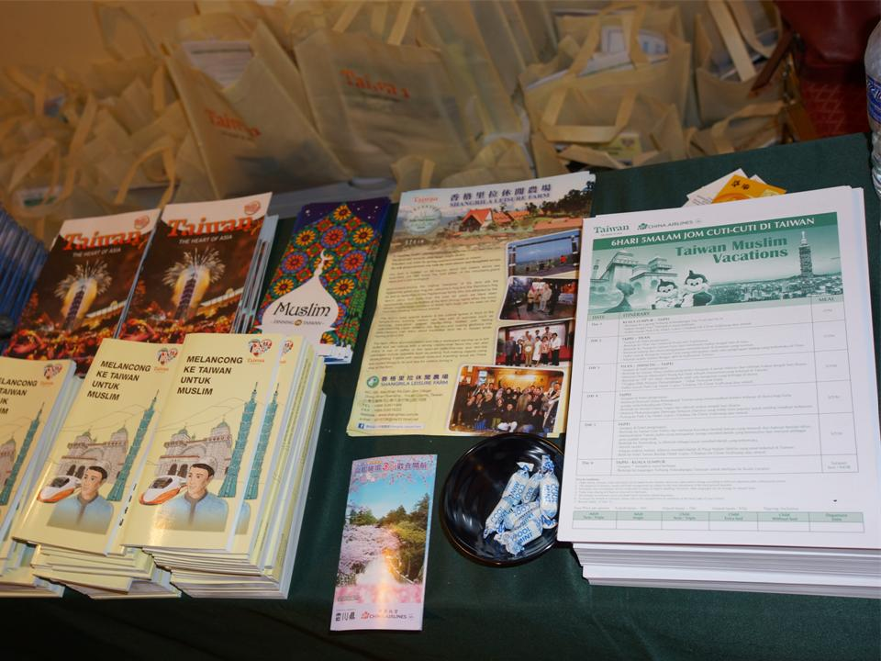

北馬穆斯林業者產品說明會接待環境簡報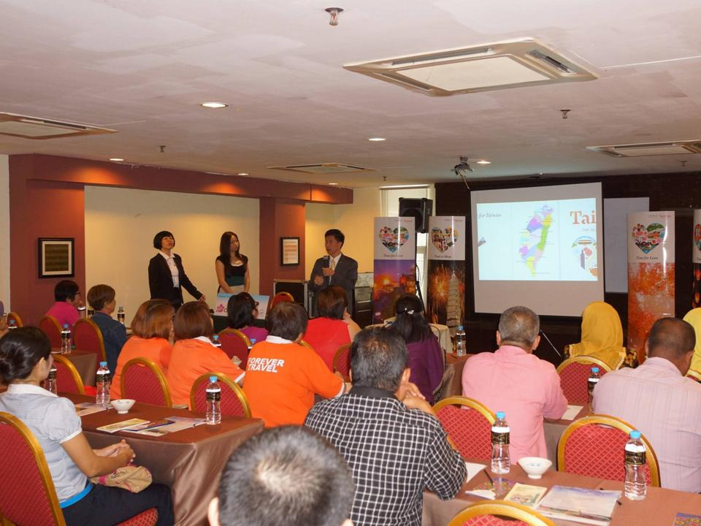

喬治城自行車旅遊狀況
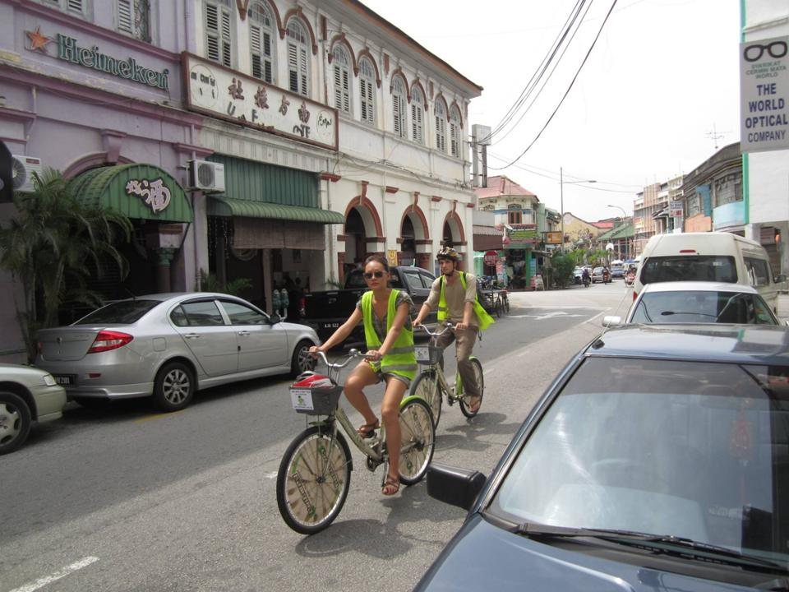

附件二、旅展代表團名單
臺灣觀光旅展代表團
TAIWAN TOURISM PROMOTION DELEGATION

 | 姓名 | 單位及職稱
指導單位  兼團長 | 巫宗霖  Mr. Wu,  Tsung-Lin | 交通部觀光局吉隆坡辦事處主任  Director  Taiwan Tourism Bureau  Kuala Lumpur Office
指導單位 | 曹逸書  Mr. Tsao, E-Shu | 交通部觀光局科長(技術組)  Section Chief, Technical Division  Taiwan Tourism Bureau
指導單位 | 周慧菁  Ms. Chiew, Huey-Ching | 交通部觀光局吉隆坡辦事處  市場經理  Marketing Manager  Taiwan Tourism Bureau  Kuala Lumpur Office
指導單位 | 關嘉齡  Ms. Kuan,  Chia-Ling | 交通部觀光局吉隆坡辦事處  市場經理  Marketing Manager  Taiwan Tourism Bureau  Kuala Lumpur Office
代表 | 楊雯惠  Ms. Yang, Wen-Hui | 行政院國軍退除役官兵輔導委  員會技正  Technical Specialist  Veterans Affairs commission, Excutive Yuan, R.O.C.
代表 | 黃朝瑞  Mr. Huang, Chao-Jui | 臺中市政府觀光旅遊局主任  Director  Tourism Bureau of Taichung City Government
代表 | 顏蔚雯  Ms. Yen, Wei-Wen | 臺中市政府觀光旅遊局主任  Director  Tourism Bureau of Taichung City Government
代表 | 曾錦文  Mr. Tzeng, Jing-Wen | 臺中市政府觀光旅遊局辦事員  Clerk  Tourism Bureau of Taichung City Government
代表 | 蕭郁茲  Ms. Hsiao, Yu-Tzu | 台灣休閒農業發展協會秘書  Secretary  Taiwan Leisure Farms Development Association
代表 | 曾嘉汝  Ms. Tseng, Chia-Ju | 台灣休閒農業發展協會秘書  Secretary  Taiwan Leisure Farms Development Association
代表 | 湯擷嘉  Mr. Tang, Chieh-Chia | 台灣觀光協會資深秘書  Senior Secretary  Taiwan Visitors Association
代表 | 蕭瑀涵  Ms. Hsiao, Yuh-Han | 台灣觀光協會秘書  Secretary  Taiwan Visitors Association
代表 | 許怡婷  Ms. Hsu, Yi-Ting | 台灣觀光協會辦事員  Clerk  Taiwan Visitors Association
代表 | 李吉田  Mr. Lee, Chi-Tien | 台灣觀光遊樂區協會理事長  Director General  The Theme Park
代表 | 李翠幸  Ms. Lee,  Tsui-Hsing | 台灣觀光遊樂區協會秘書長  Secretary Director  The Theme Park
代表 | 羅淑芬  Ms. Lo, Shu-Fen | 南投縣日月潭民宿發展協會  監事  Supervisors  Sun Moon Lake Lodging Association
代表 | 鍾菁霞  Ms. Chung, Ching-Hsia | 南投縣日月潭民宿發展協會  秘書  Secretary  Sun Moon Lake Lodging Association
代表 | 賴政宏  Mr. Lai,  Cheng-Hung | 新社區休閒農業導覽發展協會會員代表  Represent of Member  Shinshe Leisure Agriculture & Audio Guide Association
代表 | 賴淑薇  Ms. Lai, Shuw-Wei | 新社區休閒農業導覽發展協會會員代表  Represent of Member  Shinshe Leisure Agriculture & Audio Guide Association
代表 | 黃翠華  Ms. Huang, Tsui-Hua | 臺中市民宿協會理事長  Chairman  TBNB (Taichung Bed and Breakfast Assoiciation )
代表 | 張木卿  Mr. Chang, Mu-Ching | 臺中市民宿協會顧問  Consultan  TBNB (Taichung Bed and Breakfast Assoiciation )
代表 | 劉又睿  Mr. Liu,  Yu-Jui | 嘉義縣民宿發展協會  理事長特助  Director Assisstant  Chiayi Homestay Association
代表 | 官君怡  Ms. Kuan, Chun-I | 中春旅行社董事  Managing Director  Spring China Travel Service
代表 | 官振業  Mr. Kuan, Chen-Yeh | 中春旅行社董事  Managing Director  Spring China Travel Service
代表 | 李達德  Mr. Lee,  Ta-Te | 同興旅行社有限公司導遊  Tour Guide  King Tour Travel
代表 | 洪進贊  Mr. Hung, Chin-Tsan | 同興旅行社有限公司導遊  Tour Guide  King Tour Travel
代表 | 孫瑋辰  Mr. Suen,  Wei- Chen | 君朋旅行社有限公司  董事總經理  Managing Director  Good Time Vacation Co., Ltd
代表 | 梁啟平  Mr. Liang, Chi-Ping | 亞聯遊旅行社入境部團控經理  Manager  Vacationasia Taiwan Inc.
代表 | 康沛威  Mr. Hong, Pui-Wai | 和平旅行社股份有限公司  董事長  President  Polo Holidays Co., Ltd
代表 | 吳岳修  Mr. Wu, Yueh-Hsiu | 和平旅行社股份有限公司  業務經理  Sales Manager  Polo Holidays Co., Ltd
代表 | 王楹時  Mr. Wang, Ying-Shih | 宜樂旅行社有限公司總經理  General Manager  Lite Travel Co. Ltd
代表 | 李雪芳  Ms. Lee,  Hsueh-Fang | 宜樂旅行社有限公司經理  Manager  Lite Travel Co. Ltd
代表 | 游世吉  Mr. Yu, Shih-Chi | 東風國際旅行社股份有限公司總經理  General Manager  Dong Fong International Travel Service Co., Ltd.
代表 | 黃元興  Mr. Huang, Yuan-Hsing | 迪迪旅行社股份有限公司東南亞組業務經理  Sales Manager  D&D Travel Service Co.,Ltd.
代表 | 鄧勝源  Mr. Teng,  Sheng-Yuan | 開陽國際旅行社總經理特助  General Manager Assistant  Kaiyang Int'l Travel Co.,Ltd.
代表 | 鄭皓瑜  Ms. Cheng, Hao-Yu | 開陽國際旅行社  觀光部業務主任  In-Bound Dept. Sales Supervisor  Kaiyang Int'l Travel Co.,Ltd.
代表 | 吳維國  Mr. Go, Wee-Kock | 雄獅旅行社股份有限公司  專案經理  Manager/Inbound Dept.  Lion Travel Service Co., Ltd.
代表 | 鄧守棋  Mr. Teng, Shou-Chi | 雄獅旅行社股份有限公司  產品企劃  Product Planner  Lion Travel Service Co., Ltd.
代表 | 胡智鈞  Mr. Hu, Chih-Chun | 友山尊爵酒店經理  Manager  Yoou Shan Grand Hotel
代表 | 蘇婷婷  Ms. Su, Ting-Ting | 友山尊爵酒店行銷專員  Sales  Yoou Shan Grand Hotel
代表 | 張永軍  Mr. Chang, Yung-Chu | 明山森林會館業務副理  Sales Deputy Manager  Ming Shan Resort
代表 | 洪凡夫  Mr. Hung, Fan-Fu | 明山森林會館業務主任  Sales Director  Ming Shan Resort
代表 | 林正文  Mr. Lin, Cheng-Wen | 花蓮海悅酒店業務部經理  Sales Department  Ocean Hotel Hualien
代表 | 林仕謙  Mr. Lin, Shih-Chien | 高雄喜悅大飯店客房部經理  Manager  New Image Hotel, Kaohsiung
代表 | 丁敬純  Ms. Ding, Jing-Chun | 仙湖農場經理  Manager  Fairy Lake Leisure Farm
代表 | 孫峻屏  Mr. Sun, Chun-Ping | 仙湖農場主任  Director  Fairy Lake Leisure Farm
代表 | 曾怡苹  Ms. Tseng, Yi-Ping | 古舍古鄉音樂休閒農場  行銷經理  Marketing Manager  Oldhouse Musical Leisure Farm
代表 | 曾譯萱  Ms. Tseng, Yi-Hsuan | 童話村有機渡假農場業務經理  Business Manager  Fairy-Story Village Organic Farm
代表 | 余慶樺  Ms. Yu, Ching Hua | 楓樺台一渡假村(台一楓樺卉館)執行長  CEO  Tai-Yi Red Maple Resort
代表 | 李清彬  Mr. Li,  Ching-Pin | 福壽山農場場長  Director  Fushoushan Farm
代表 | 陳寶瑤  Ms. Chen, Pao-Yao | 福壽山農場代表  Representative  Fushoushan Farm
代表 | 卓志成  Mr. Cho,  Chih-Cheng | 頭城休閒農場總經理  Vice President  Toucheng Leisure Farm
代表 | 鄧雅元  Mr. Teng, Ya-Yuan | 龍雲休閒農場場長  Chairman  Long Yun Holiday Farm
代表 | 吳峻龍  Mr. Wu, Chun-Lung | 龍雲休閒農場經理  Manager  Long Yun Holiday Farm
代表 | 李秀如  Ms. Li, Hsiu-Ju | 小人國主題樂園  業務主任  Sales & Marketing Dept. Sales Supervisor  Window On China Theme Park
代表 | 魏玉風  Mr. Wei, Yu-Feng | 江南渡假村餐飲部經理  Food&Beverage Department Manager  Jiangnan Resort
代表 | 張菀真  Ms. Chang, Wan-Chen | 江南渡假村行銷企劃部副理  Asst. Manager  Jiangnan Resort
代表 | 李浩瑋  Mr. Lee, Hao-Wei | 泰雅渡假村業務部經理  Business Manager  Atayal Resort
代表 | 白孟涵  Ms. Pai, Meng-Han | 泰雅渡假村餐廳部課長  Section Manager  Atayal Resort
代表 | 林務局  Mr. Lin, Wu-Chu | 台灣影視城董事長  Chairman  Taiwan Film & TV Town
代表 | 邱敬  Ms. Chiu, Ching | 台灣影視城總經理  General Manager  Taiwan Film & TV Town
代表 | 張智維  Mr. Chang, Chih-Wei | 那些年管理顧問有限公司  總經理  General Manager  Thoseyears
代表 | 嚴寬行  Mr. Yen, Kuan-Shin | 視野創異行銷有限公司  副總經理  Deputy General Manager  Vision Creative Marketing & Media Co.
代表 | 潘姿妤  Ms. Pan, Tzu-Yu | 維格餅家股份有限公司  業務專員  Sales Supervisor  Vigor KoBo Co Ltd.
代表 | 徐龍翔  Mr. Hsu,  Lung-Hsiang | 摩克動力總經理  General Manager  Moccapower
代表 | 李世賓  Mr. Lee, Shih-Ping | 民俗藝師  Folk Artist
代表 | 趙鈞毅  Mr. Chao, Jiun-Yih | 魔術師  Cash Magic

